1 jas基础
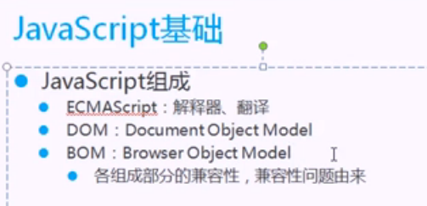
ECMAScript解释器，翻译
将代码解释为0，1（解释器）让计算机能识别

DOM对象，文档对象模型（document Object Model)
Document操作html的能力
BOm:浏览器对象模型
可以操作浏览器本身，对象是window
跟浏览器打交道。

各组成的兼容型，兼容性问题由来
ECMA 基本没有兼容性
DOM 有一些兼容型不兼容
BOM 没有兼容问题（完全不兼容）

2 变量类型
//基本的6种变量类型：number,string,boolean,function,object,undefined
var a=12;
//alert(typeof a);//number数字
//a="fefefe";
//alert(typeof a);//string
//a=true;
//alert(typeof a);//boolean
a=function(){
alert(11);
}
//alert(typeof a);//function
//a=document;
//alert(typeof a);//object
var b;//没有赋值undefined
alert(typeof b);//undefined
//变量取决本身的类型

//变量不会限制类型，比较混乱。
//同一个变量最好存一种类型

3 数据类型转化
/判断用户输入的是不是一个数字
//在JS中NaN!=NaN
//用isNaN(n)不是一个数字
//显式转化
//parseInt()转的是整数
//parseInt(numString, [radix])第二个参数是进制2，8，16，10
//parsetFloat()转化为小数

//隐式转化
var num=12;
var num_a="12";
alert(num==num_a);//true先转换，后比较
//===表示全等，类型和值
//'12'-'3'=9(减自动转化）-表示数字相减
//'12'+'3'=123（+作为字符串连接，数字相加）

4 变量的作用域和闭包

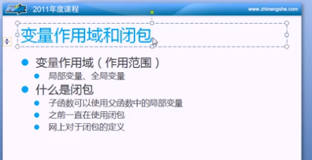

//变量的作用域
var a;//这是一个全局变量
function aa(){
//var a=12;//局部变量只能在函数中使用
a=12;
}
function bb(){
alert(a);
}
aa();
bb();//行: 12错误: “a”未定义
bb();//12不会报错
//局部变量，在函数内部定义的在函数内部有用
//全局变量在整个过程中用

//闭包
//当函数a的内部函数b被函数a外的一个变量引用的时候，就创建了一个闭包。
function a(){
//父函数a
var a=12;
//b函数在a中
//子函数b
function b(){
alert(a);
}
b();//调用的时候调用了a
}
a();//当调用a的时候b被调用了
//闭包：子函数可以使用父函数的局部变量

5 命名规范
取名字？
1 可读性----能看懂
2 规范性---符合规则

匈牙利命名法
1 类型的前缀
2 驼峰法，首字母大写
对象前缀：o
数组：a
浮点数：f
函数:fn
正则:re
字符串:s
比如：oDiv,aDIV

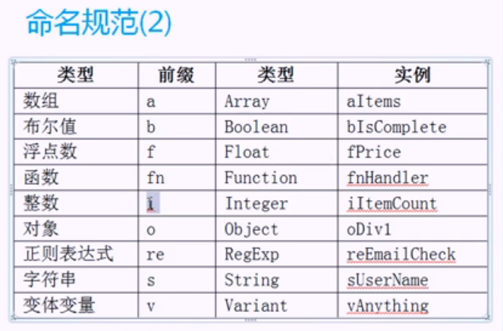

6 运算符

算术：+,-,*,/,取模%(余数）
比较：>,<,>=,<=,!=,===
取模案例：表格隔行变色
<!DOCTYPE HTML>
<html lang="en-US">
<head>
<meta charset="UTF-8">
<title>表格隔行变色</title>
<script type="text/javascript">
window.onload=function(){
var otab=document.getElementById("my_tab");
var aTr=otab.getElementsByTagName("tr");
//隔行变色
//alert(aTr.length);
var aTr_len=aTr.length;
for(var i=0;i<aTr_len;i++){
aTr[i].index=i;
//1 隔行变色
if(i%2==0){
aTr[i].style.background="#aaa";
}else{
aTr[i].style.background="";
}
//2 鼠标划过
aTr[i].onmouseover=function(){
//var a=this.index;
//alert(a);
for(var i=0;i<aTr_len;i++){
if(i%2==0){
aTr[i].style.background="#aaa";
}else
{
aTr[i].style.background="";
}
}
aTr[this.index].style.background="#0163c9";
}

}

}

</script>
<style type="text/css">
*{
padding:0;
margin:0;
}
#my_tab{
margin:0 auto;
width:300px;
}
table,td{
border-collapse:collapse;
border:1px solid #000;
}
</style>
</head>
<body>
<table id="my_tab">
<tr>
<td>fefe</td>
<td>ss</td>
<td>sss</td>
</tr>
<tr>
<td>fefe</td>
<td>ss</td>
<td>sss</td>
</tr>
<tr>
<td>fefe</td>
<td>ss</td>
<td>sss</td>
</tr>
<tr>
<td>fefe</td>
<td>ss</td>
<td>sss</td>
</tr>
<tr>
<td>fefe</td>
<td>ss</td>
<td>sss</td>
</tr>
<tr>
<td>fefe</td>
<td>ss</td>
<td>sss</td>
</tr>
<tr>
<td>fefe</td>
<td>ss</td>
<td>sss</td>
</tr>
</table>
</body>
</html>
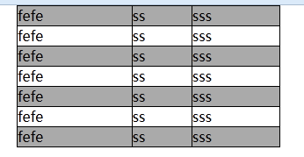
案例：获取分秒
window.onload=function(){
//获得分钟和秒杀
var a=123;
var minute=a/60;
var seconds=a%60;
alert("分秒是："+parseInt(minute)+"分"+seconds+"秒");

}

//加加
var i=0;
//i+=1;和i=i+1;相同
//i++;//一次就加上一次
//i=i+3;//一次加上3
//与 && 并且
//或 || 或者，成立一个就可以
//判断是两位数,n>9,n<100
if(i>9 && i<100){
alert(1);
}else{
alert(0);//不是两位数
}
//!否，非
优先级:()比较高

7 程序流程控制语句

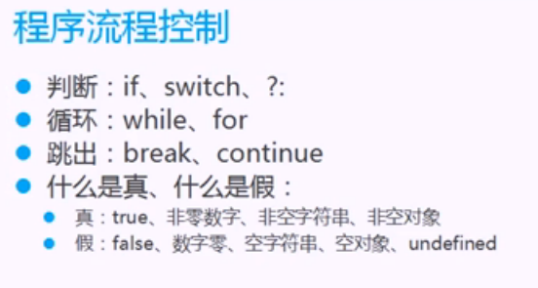
一、判断
1 if高级用法
如果----那么----如果---
If(条件){
语句
}else if(){
语句
}else{
代码
}
2 switch用法
Switch(值){
Case ddd:
代码
Break;
Case ddd:
代码
Break;

Case ddd:
代码
Break;
Defalut:
代码；
Break;

}
案例：

var sex="男";
switch(sex){
case "男":
alert("先生，你好");
break;
case "女":
alert("女士，你好");
break;
default:
alert("你好");
break;

}
多个条件用switch

三元运算符？
//?三元运算符号，可以代替if....else...
var a=12;
var b=a>2?"大于2":"小于2";
alert(b);
- 循环while,for
While(条件){
语句。成立就执行
}
- Break中断，跳出循环，continue跳出这一步，继续执行，只是中断本次循环

8 Js中什么是真，什么是假？
真：true,假：false;
非0的数字，真
数字0，假
非空字符串，真
空字符串，假
空对象，假

有东西的时候就是真

9 json基础

{“name”:”zhuwei”}键值对key/val

var a_json={"name":"zhuwei","age":12,"sex":1};
alert(a_json.name);//取出name
//可以将json看过一个松散的对象
//json和数组的区别
//数组用下标来获取val，json的下标是字符串
//arr[0],json['name'];arr.length
//json无length
//如何循环呢
//数组用for或者for(varname in arr){}
//json可以用for(varname in json){}解决了json循环问题

小结：数组一般用for来循环，json用for...in来循环

